Музыкальный театр

«Солнечный город»
Руководитель:
Педагог высшей квалификационной категории
Глухова Светлана Григорьевна
Федосеева Рита Станиславовна

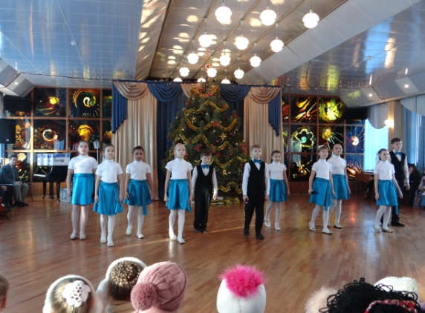
В музыкальном театре занимаются ребята в возрасте от 7 до 14 лет. Детский музыкальный театр- это определенный вид музыкально-театральной деятельности, который предполагает постановку мюзиклов, музыкальных зрелищных вокальных номеров. Дети учатся свободно и артистично двигаться на сцене, работать с микрофоном, выразительно исполнять песни, как в ансамбле, так и сольно.
В репертуаре ансамбля – песни детского и юношеского эстрадного репертуара.
Вокальный ансамбль «Солнечный город» постоянный участник праздничных мероприятий районного и городского уровня. Увлеченность участников ансамбля позволяет воплотить на сцене самые яркие образы. Творческий коллектив продолжает развиваться, стремиться к новым высотам и достижениям!
Мы ждем Вас у себя на занятиях!!!

